ВСЕГДА РАДЫ СОТРУДНИЧАТЬ  И ОБМЕНИВАТЬСЯ  ИНФОРМАЦИЕЙ  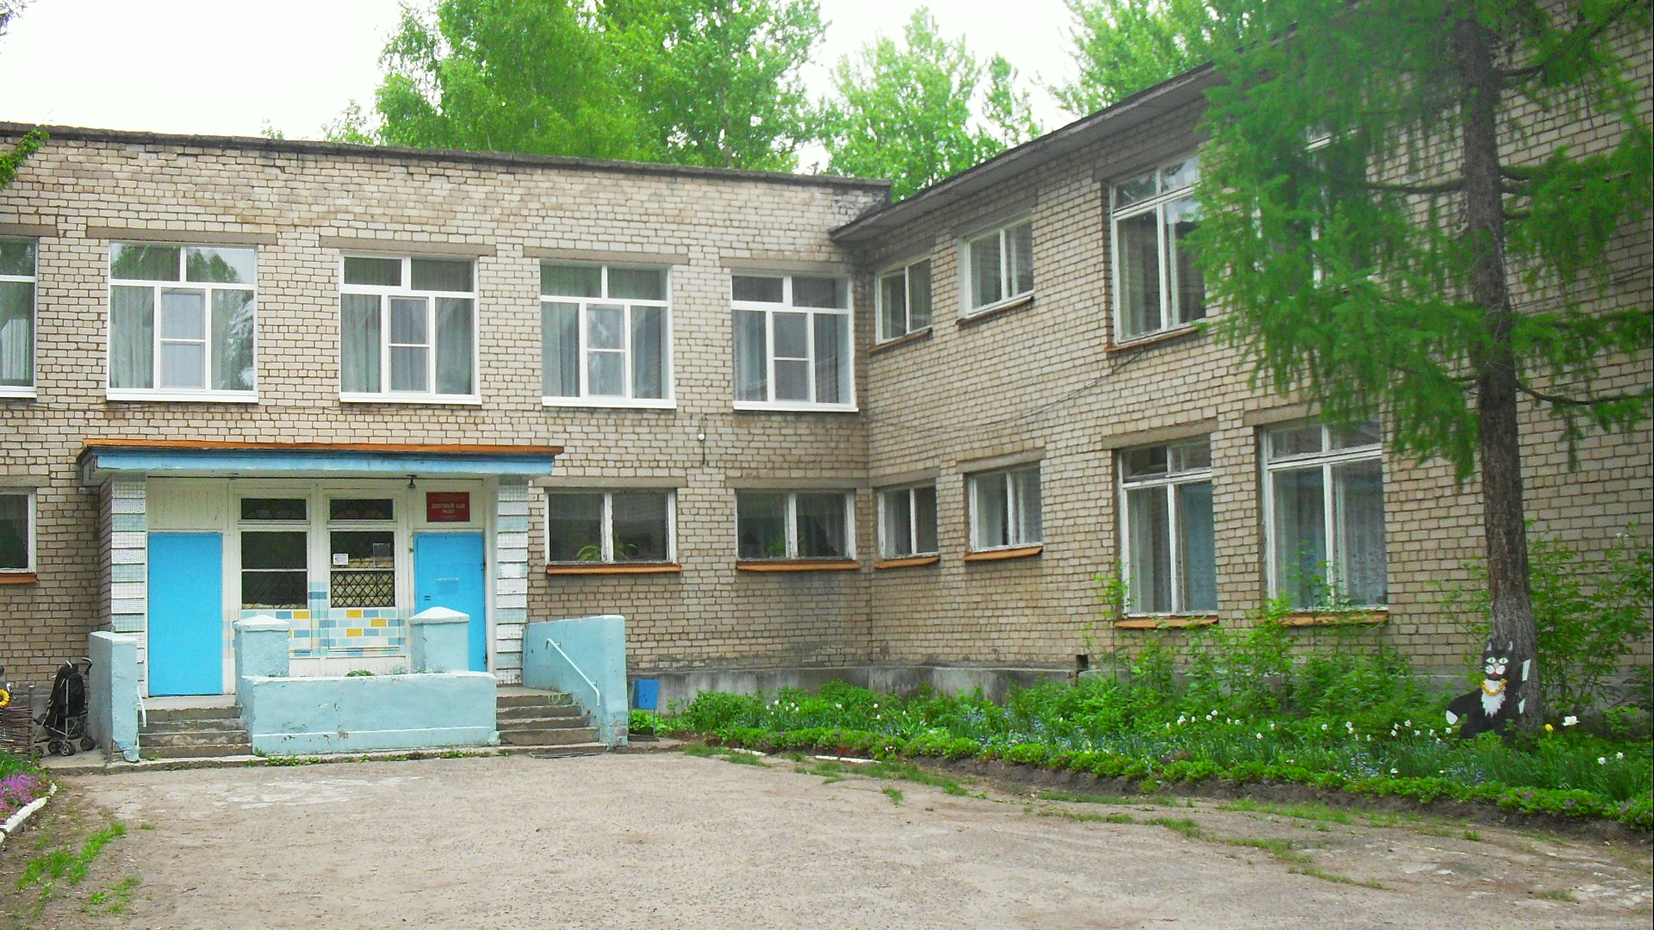  150010, г. Ярославль  ул. Индустриальная, дом 28  Телефон: 48 -72 -74, 48 -74-00  Факс: 48 -72 -80  yardou221@yandex.ru | Взаимодействие со школой по реализации ФГОС ДО и ФГОС НОО  Семинар - практикум  «Достижение целевых ориентиров  дошкольного образования  как условие обеспечения качественной подготовки к школьному обучению»  МДОУ детский сад № 221  23.04.2015 г.
Цель:  Реализация принципа преемственности при реализации ФГОС ДО И НОО в МДОУ детский сад № 221 и школах микрорайона.  Задача:  - Формировать представления о целевых ориентирах математического и речевого развития детей дошкольного возраста.  - Формировать представление о технологиях реализации ФГОС ДО.  Программа «Детство» создана авторами как программа обогащенного развития детей  дошкольного возраста, обеспечивающая  единый процесс социализации — индивидуализации личности через осознание ребенком своих потребностей, возможностей и способностей. | Регламент работы
  Регистрация участников семинара | 14.50 -15.00
  Лекция - презентация с элементами беседы «Целевые ориентиры математического образования детей дошкольного возраста»  (воспитатель Азимова Мария Алексеевна)  Лекция - презентация с элементами беседы «Целевые ориентиры речевого образования детей дошкольного возраста»  (учитель – логопед Ленцова Марина Викторовна) | 15.00 – 15.20
  Просмотр образовательной ситуации  «Волшебное путешествие в изумрудный город» (математическое образование, подготовительная группа, воспитатели гр 10 Азимова Мария Алексеевна)  Просмотр открытого мероприятия «Приключения в стране Грамоты» (речевое образование, учитель - логопед Желтоножская Анна Николаевна, воспитатели гр 7 Денисова Лидия Тимофеевна, Шабалина Анна Валентиновна) | 15.20 -15.50  15.50 – 16.20
  Обсуждение открытых просмотров с учителями и родителями по реализации ФГОС и технологий ДО . | 16.20 – 16.30

